使用说明
系统运行需要查询学生所有课程的成绩，速度稍慢，请耐心等待
1）从成绩管理->补考/重修成绩单，进入该模块。如图一所示。
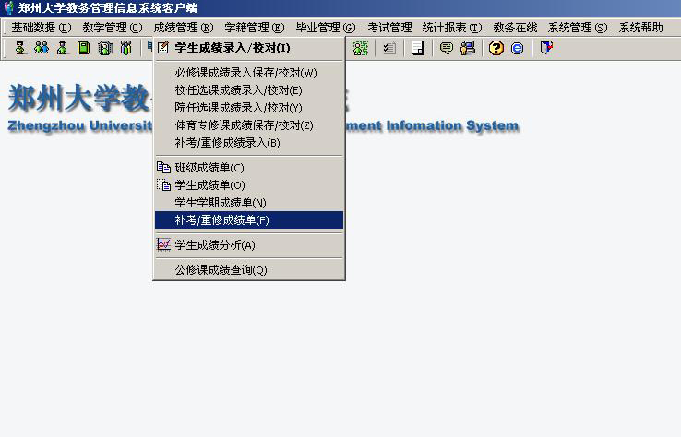
图一

2）选择正确的年级、学期、以及选择类型。例如，选择“2005”级、第一学期、补考/重修类型。如图二所示。
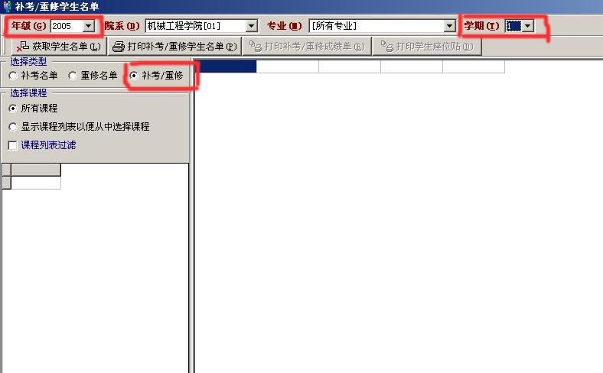
图二

3）如果希望显示该学期所有课程，则不在“课程列表过滤”前打勾。如图三所示。如果只希望显示有学生补考/重修的科目，则在“课程列表过滤”前打勾。如图四所示。
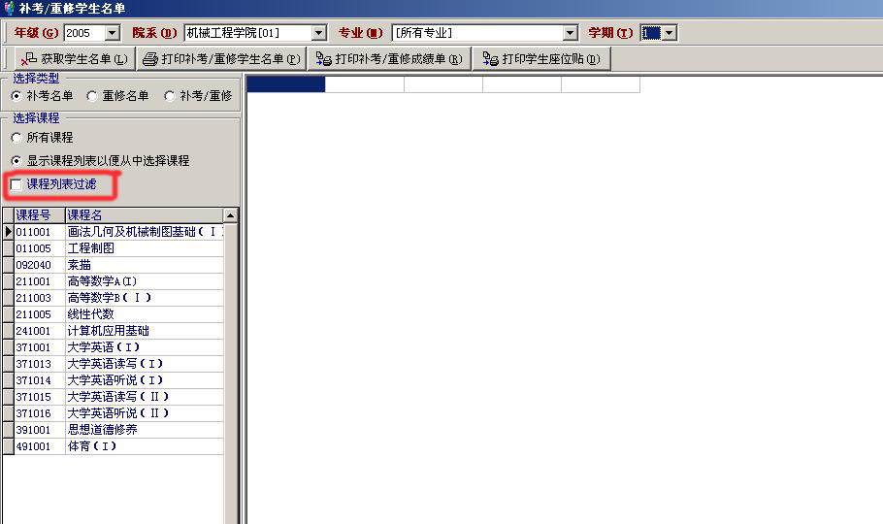
图三

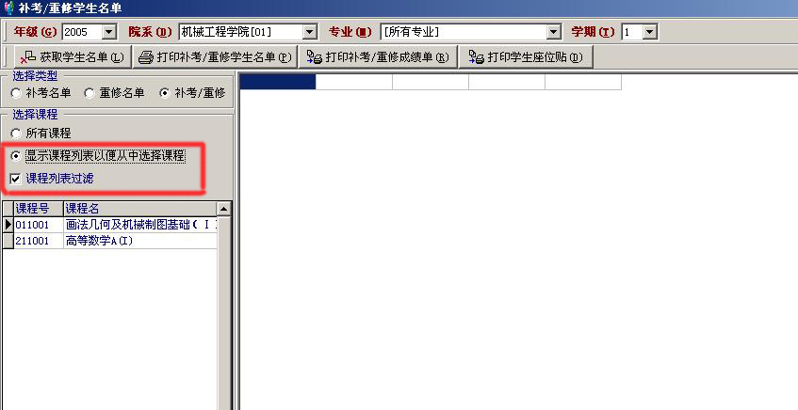
图四

4）获取学生名单，打印相关的报表。如图五所示。
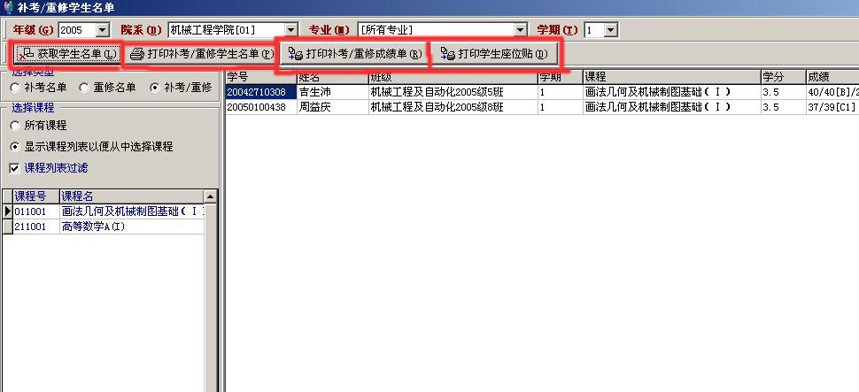
图五

